МУНИЦИПАЛЬНОЕ АВТОНОМНОЕ ДОШКОЛЬНОЕ ОБРАЗОВАТЕЛЬНОЕ
УЧРЕЖДЕНИЕ – ДЕТСКИЙ САД №4 «ЗОЛОТОЙ ГРЕБЕШОК» КОМБИНИРОВАННОГО ВИДА

Консультация для родителей
Тема: «Конструирование с детьми из природного материала»

Воспитатель: Дударева Лариса Михайловна
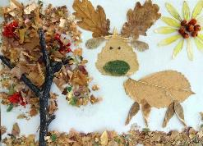
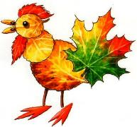
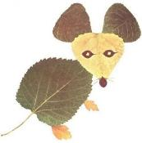

г. Бердск, 2020 г.

Консультация для родителей
«Конструирование с детьми из природного материала»

Творчество – очень важный момент в развитии ребенка. Хорошо, когда ребенок видит красоту и разнообразие окружающего нас мира. Но еще лучше, если он не только замечает эту красоту, но и творит её. Поделки из природного материала особенно любят дети, ведь их можно сотворить из того, что они сами найдут в парке, на берегу реки, в лесу. Главное – чтобы хватило фантазии превратить шишки, веточки, жёлуди, каштаны, камушки, листья в нечто необычное.
Изготовление поделок из природного материала развивает у детей мелкую моторику пальцев рук, координацию движений, внимание, мышление, воображение и фантазию. Приучает детей к аккуратности, усидчивости. Пробуждает интерес к творческому конструированию. Учит бережно относиться к природе.
Во время прогулки в лесу или парке, обратите внимание детей на интересные сучки, ветки, корни, пни, древесные грибы. Пофантазируйте с детьми «А на что это похоже?», «Что напоминает?». Покажите камушек, веточку, шишку с разных ракурсов и укажите на то, как изменяется образ. Так ваши дети научатся наделять новым художественным смыслом знакомые, но безликие предметы. Предоставьте возможность соединять материалы, например камешки и ракушки, таким образом, чтобы получались изображения: бабочки, жуки, гусеницы и др. Допустим вы нашли жёлудь, это будет голова, значит, надо подобрать жёлудь для туловища, палочки для ног, рук, шеи. При этом дети освоят один из основных способов конструирования – составление целого из частей.
Привлеките к поиску материалов своих детей – они всегда с удовольствием занимаются такой работой и с гордостью демонстрируют потом свои находки. Каждая находка для детей будет открытием, увлекательным путешествием в мир чудес, где шишки, жёлудь, древесный гриб преображаются в сказочных героев. Займитесь изготовлением поделки из природного материала. Ведь дети должны фантазировать не только в детском саду, но и дома, вместе с родителями. А природный материал – самый доступный, самый безопасный и самый интересный материал для творчества детей.

Какие же природные материалы годятся для поделок?
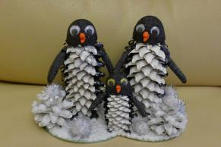
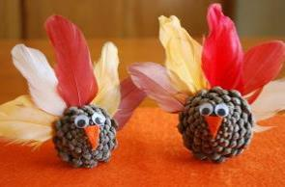
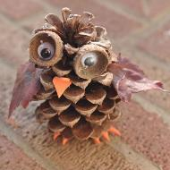
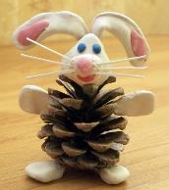
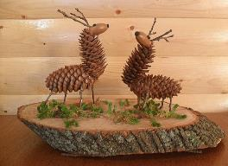
- Еловые и сосновые шишки замечательно подойдут для изготовления объёмных игрушек. Их форма напоминает тело различных зверей в пушистой шубке. Для изготовления поделок больше подходят шишки, которые ещё не совсем раскрылись и не пересохли.

- Жёлуди и каштаны хорошо смотрятся во многих поделках. При длительном хранении они высыхают и становятся твёрдыми. Поэтому перед началом работы их необходимо на сутки замочить в воде, а потом ещё сутки подержать в прохладном месте. А можно сразу после сбора, пока жёлуди и каштаны ещё мягкие, проколоть в них необходимые отверстия.

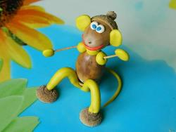
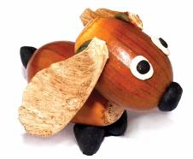
- Ракушки – очень красивый поделочный материал. Их надо промыть от песка, ила и высушить. Кроме ракушек на берегах рек или моря можно собрать много интересных камешков.
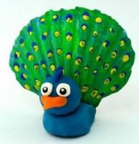
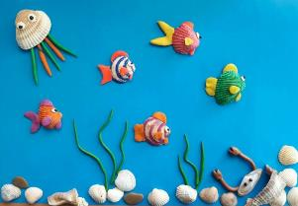

- Ягоды шиповника, рябины используют свежими или высушивают. Применяют для изготовления узоров и в качестве глазок.
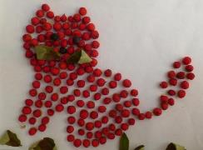
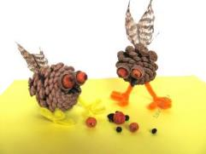

- Листья обычно собирают осенью, когда они особенно красивы. Их укладывают для хранения между страницами старых газет и журналов или проглаживают горячим утюгом. Для поделок могут понадобиться ветки осины, липы, ольхи, так как они имеют мягкую древесину, а также перья птиц, плоды клёна и другие оригинальные предметы.
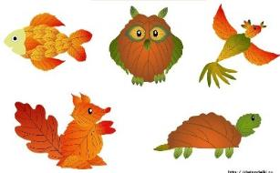
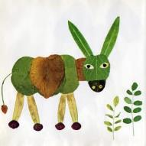

Такие поделки из природных материалов в дальнейшем могут послужить в качестве подарка от ребенка вашим родственникам или украсить ваш дом. Вы удивитесь, насколько фантазия вашего ребенка может быть свободной, даже богаче вашей собственной, только ничем не ограничивайте его.

